2018年度三门峡市城乡一体化示范区
教育文化局部门决算

二〇一九年九月十日
目 录
第一部分 三门峡市示范区教育文化局概况
- 部门职责
- 机构设置
第二部分 2018年度部门决算表
一、收入支出决算批复表
二、收入决算表批复表
三、支出决算表批复表
四、财政拨款收入支出决算批复表
五、一般公共预算财政拨款收入支出决算批复表
六、一般公共预算财政拨款基本支出决算批复表
七、政府性基金预算财政拨款收入支出决算批复表
第三部分 2018年度部门决算情况说明
一、收入支出决算总体情况说明
二、收入决算情况说明
三、支出决算情况说明
四、财政拨款收入支出决算总体情况说明
五、一般公共预算财政拨款支出决算情况说明
六、一般公共预算财政拨款基本支出决算情况说明
七、一般公共预算财政拨款“三公”经费支出决算情况说明
八、预算绩效情况说明
九、政府性基金预算财政拨款支出决算情况说明
十、机关运行经费支出情况说明
十一、政府采购支出情况说明
十二、国有资产占用情况说明
第四部分 名词解释

第一部分

三门峡市城乡一体化示范区教育文化局概况
一、部门职责
根据三办[2016]51号文件精神，三门峡市城乡一体化示范区教育文化局于2017年7月成立，属事业单位，上级业务主管单位为三门峡市教育局。
1.单位的主要职责：主要职能是贯彻国家教育、文化和体育工作方针，执行国家和省市区教育、文化、体育工作的政策和法律法规。研究提出全区教育体育改革发展规划以及发展的重点、结构、规模、速度和步骤，制订全区教育文化体育事业发展规划，组织教育、文化、体育规划和年度计划的实施工作；负责全区教育教学研究，重大教改实验项目的组织实施和先进教学成果的推广工作；负责管理和指导全区基础教育、职业技术教育、成人教育、特殊教育、学前教育等工作。推进义务教育均衡发展，促进教育公平。
2.内设机构：内设5个职能室（办公室、教师发展中心、学生服务中心、学校运行中心、文化体育服务中心）。

二、机构设置
纳入三门峡市城乡一体化示范区教育文化局2018年度部门决算编制范围的单位包括：三门峡市城乡一体化示范区教育文化局机关、大王镇中心学校及其所管辖的学校、阳店镇中学学校及其所管辖的学校、灵宝市第五高级中学。

第二部分
2018年度部门决算表

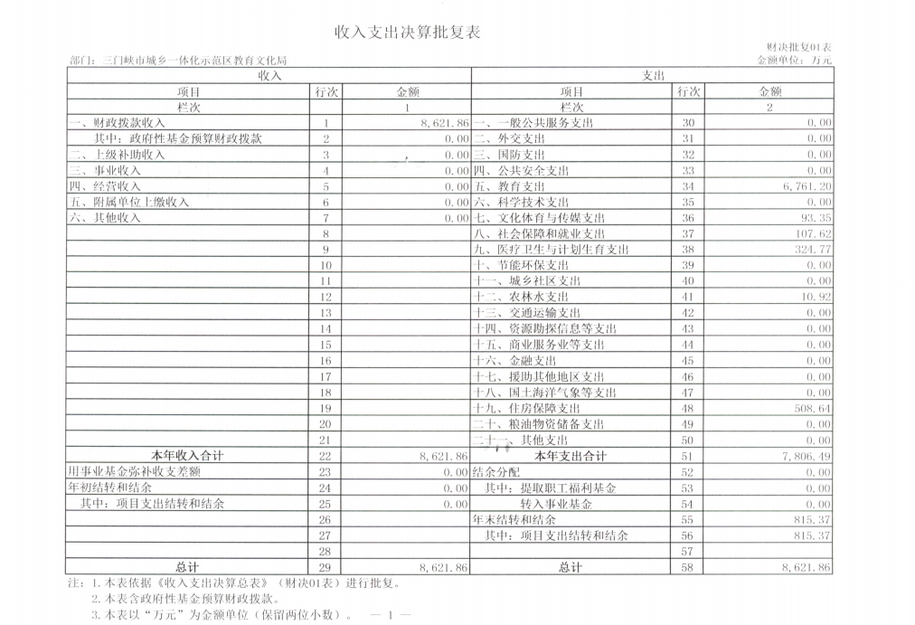
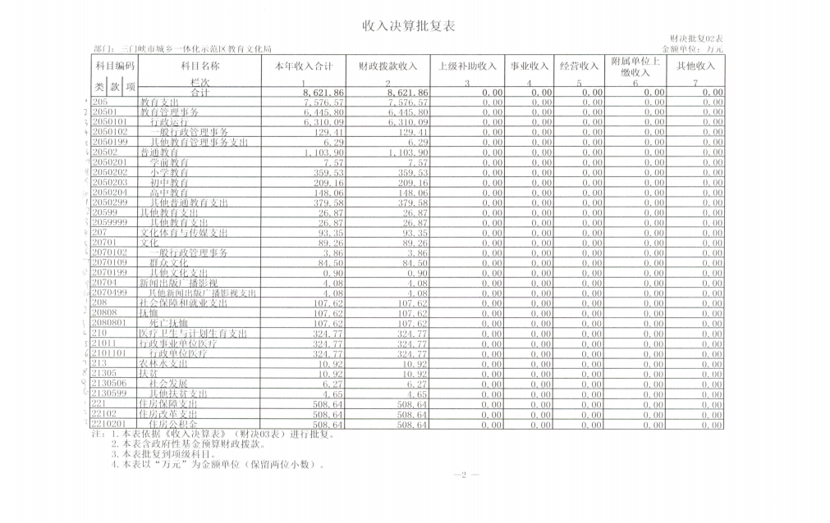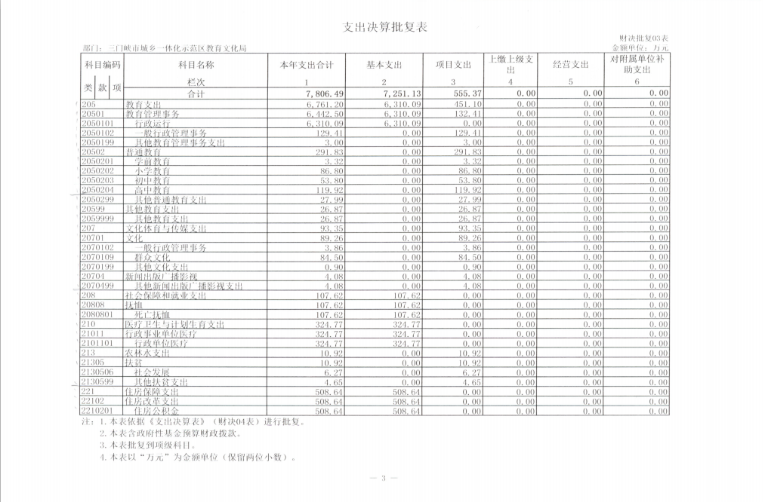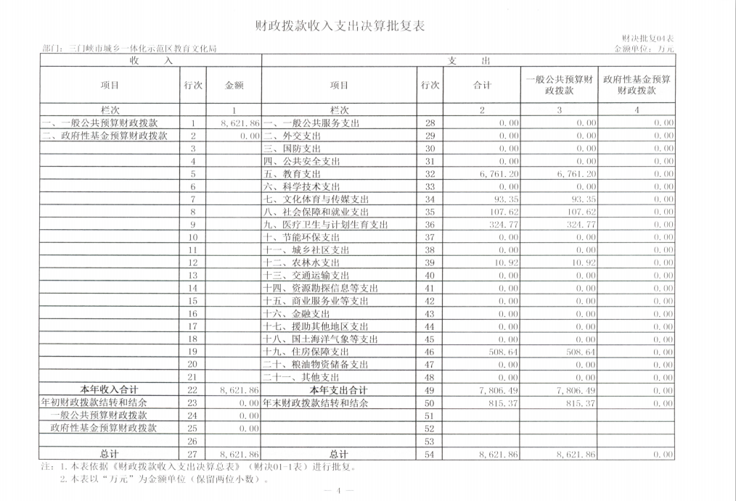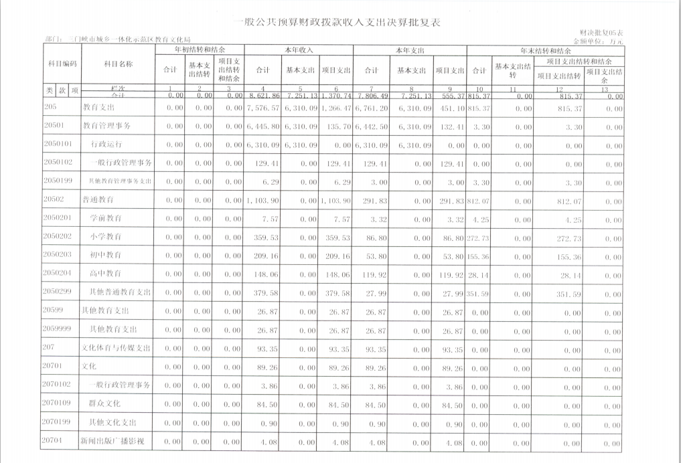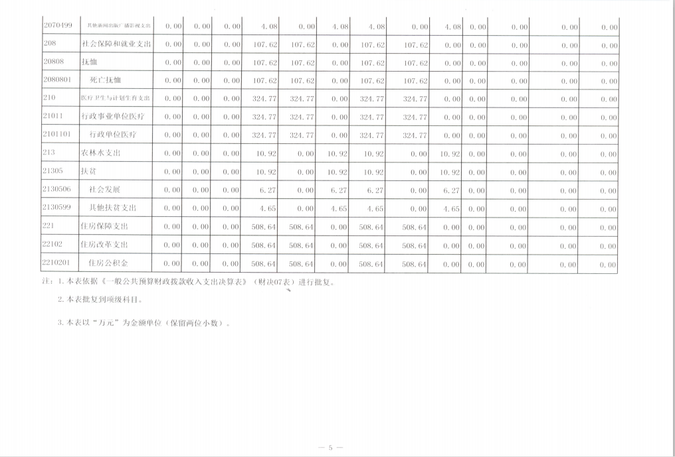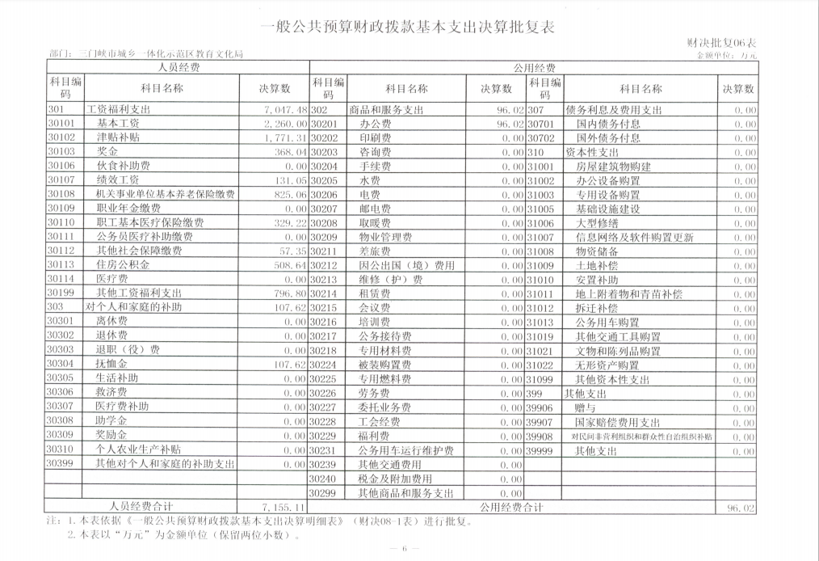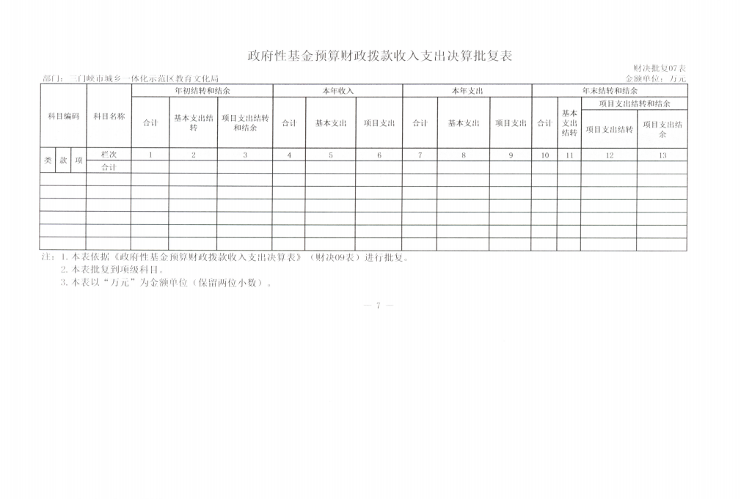

第三部分
2018年度部门决算情况说明
一、收入支出决算总体情况说明
2018年度一般公共预算年初结转和结余0万元，本年收入8621.86万元，本年支出7806.49万元，年末结转和结余815.37万元。
二、收入决算情况说明
2018年度收入合计8621.86万元，其中：财政拨款收入8621.86万元，占100%；上级补助收入0万元，占0%；事业收入0万元，占0%；经营收入0万元，占0%；附属单位上缴收入0万元，占0%；其他收入0万元，占0%。
三、支出决算情况说明
2018年度支出合计7806.49万元，其中：基本支出7251.13万元，占92.89%；项目支出555.37万元，占7.11%；上缴上级支出0万元，占0%；经营支出0万元，占0%；对附属单位补助支出0万元，占0%。
四、财政拨款收入支出决算总体情况说明
2018年度财政拨款收、支总计均为8621.86万元。
五、一般公共预算财政拨款收入支出决算情况说明
（一）总体情况。
2018年度一般公共预算财政拨款收入合计8621.86万元，一般公共预算财政拨款支出合计7806.49万元，年末结转和结余合计815.37万元。
- 结构情况。

由于三门峡市城乡一体化示范区教育文化局为2017年新成立的部门，因此2018年初结转和结余为0。
2018年度一般公共预算财政拨款本年收入8621.86万元，主要用于以下方面：教育支出收入7576.57万元，占87.87%；文化体育与传媒支出收入93.35万元，占1.08%；社会保障和就业支出收入107.62万元，占1.25%；医疗卫生与计划生育支出收入324.77万元，占3.77%；农林水支出收入10.92万元，占0.13%；住房保障支出收入508.64万元，占5.90%。
2018年度一般公共预算财政拨款本年支出7806.49万元，主要用于以下方面：教育支出6761.2万元，占86.61%；文化体育与传媒支出93.35万元，占1.19%；社会保障和就业支出107.62，占1.38%；医疗卫生与计划生育支出324.77万元，占4.16%；农林水支出10.92万元，占0.14%；住房保障收入508.64万元，占6.52%。
2018年度一般公共预算财政拨款年末结转和结余815.37万元，均为教育支出815.37万元，占100%；文化体育与传媒支出、医疗卫生与计划生育、农林水支出、住房保障支出均为0。
（三）具体情况。
2018年度一般公共预算财政拨款支出年初预算为9959.63万元，支出决算为7806.49万元，完成年初预算的78.38%。决算数与年初预算数存在差异的主要原因：预算中的事业单位离退休与机关事业单位基本养老保险缴费未支出，其中：
- 事业单位离退休虽然有预算但是辖区该类人员2018年未接管，预算经费未支出；
- 机关事业单位职业年金缴费支出仅缴纳个人部分，单位部分未缴纳。
六、一般公共预算财政拨款基本支出决算情况说明
2018年度一般公共预算财政拨款基本支出人员经费合计7155.11万元，主要包括：基本工资、津贴补贴、伙食补助费、绩效工资、机关事业单位基本养老保险缴费、职业年金缴费、其他社会保障缴费、其他工资福利支出、离休费、退休费、抚恤金、生活补助、医疗费、奖励金、住房公积金、采暖补贴、物业服务补贴、其他对个人和家庭的补助支出……；
公用经费合计96.02万元。主要包括：办公费、印刷费、咨询费、手续费、水费、电费、邮电费、取暖费、物业管理费、差旅费、因公出国（境）费用、维修（护）费、租赁费、会议费、培训费、公务接待费、专用材料费、劳务费、委托业务费、工会经费、福利费、公务用车运行维护费、其他交通费用、税金及附加费用、其他商品和服务支出、办公设备购置、专用设备购置、信息网络及软件购置更新、其他资本性支出。

七、一般公共预算财政拨款“三公”经费支出决算情况说明

（一）“三公”经费财政拨款支出决算总体情况说明。
2018年度“三公”经费财政拨款支出预算为18.67万元，支出决算为0万元，完成预算的0%。2018年度“三公”经费支出决算数与预算数存在差异的主要原因是三门峡市城乡一体化示范区教育文化局是2017年新成立的部门，基础设施和固定资产由园区统一调配，因此无该项支出。

（二）“三公”经费财政拨款支出决算具体情况说明。
2018年度“三公”经费财政拨款支出决算中，因公出国（境）费支出决算0万元，完成预算的0%，占0%；公务用车购置及运行费支出决算0万元，完成预算的0%，占0%；公务接待费支出决算0万元，完成预算的0%，占0%。具体情况如下：
1．因公出国（境）费年初预算为0万元，支出决算为0万元，完成年初预算的0%。
2．公务用车购置及运行费初预算为0万元，支出决算为0万元，完成年初预算的0%。
公务用车购置支出为0万元，购置车辆0辆。
公务用车运行支出0万元。2018年期末，部门开支财政拨款的公务用车保有量为0辆。
3.公务接待费初预算为0万元，支出决算为0万元，完成年初预算的0%。
外宾接待支出0万元。2018年共接待国（境）外来访团组0个、来访外宾0人次（不包括陪同人员）。
其他国内公务接待支出0万元。2018年共接待国内来访团组0个、来宾0人次（不包括陪同人员）。
八、预算绩效情况说明
绩效管理工作开展情况：根据财政预算管理要求，三门峡市城乡一体化示范区教育文化局对2018年度一般公共预算项目支出全面开展绩效自评。其中，一级项目0个，二级项目0个，共涉及预算资金0万元，自评覆盖率达到0%。
九、政府性基金预算财政拨款支出决算情况说明
2018年度政府性基金预算财政拨款支出年初预算为0万元，支出决算为0万元，完成年初预算的0%。
十、机关运行经费支出情况说明
2018年度机关运行经费支出96.02万元，用于商品和服务支出。
- 政府采购支出情况说明
2018年度政府采购支出总额0万元。
- 国有资产占用情况说明
2018年期末，我部门共有车辆0辆。

第四部分 名词解释

一、财政拨款收入：单位从同级政府财政部门取得的各类财政拨款。
二、事业收入：事业单位开展专业业务活动及其辅助活动取得的收入。
三、上级补助收入：事业单位从主管部门和上级单位取得的非财政补助收入。
四、附属单位上缴收入：事业单位取得附属独立核算单位根据有关规定上缴的收入。
五、经营收入：事业单位在专业业务活动及其辅助活动之外开展非独立核算经营活动取得的收入。
六、其他收入：单位取得的除“财政拨款收入”、“事业收入”、“上级补助收入”、“附属单位上缴收入”、“经营收入”等以外的收入。
七、用事业基金弥补收支差额：事业单位在当年收入不足以安排当年支出的情况下，使用以前年度积累的事业基金（事业单位当年收支相抵后按国家规定提取、用于弥补以后年度收支差额的基金）弥补当年收支缺口的资金。
八、基本支出：为保障机构正常运转、完成日常工作任务而发生的人员支出和公用支出。
九、项目支出：基本支出之外为完成特定行政任务和事业发展目标所发生的支出。
十、“三公”经费：纳入同级财政预决算管理“三公”经费，指部门使用财政拨款安排的因公出国（境）费、公务用车购置及运行费和公务接待费。其中，因公出国（境）费反映单位公务出国（境）的国际旅费、国外城市间交通费、住宿费、伙食费、培训费、公杂费等支出；公务用车购置及运行费反映反映单位公务用车车辆购置支出（含车辆购置税）及租用费、燃料费、维修费、过路过桥费、保险费、安全奖励费用等支出；公务接待费反映单位按规定开支的各类公务接待（含外宾接待）支出。
十一、机关运行经费：为保障行政单位（含参照公务员法管理的事业单位）运行用于购买货物和服务的各项资金，包括办公及印刷费、邮电费、差旅费、会议费、福利费、日常维修费、专用材料及一般设备购置费、办公用房水电费、办公用房取暖费、办公用房物业管理费、公务用车运行维护费以及其他费用。
十二、工资福利支出：单位支付给在职职工和编制外长期聘用人员的各类劳动报酬，以及为上述人员缴纳的各项社会保险费等。
十三、商品和服务支出：单位购买商品和服务的支出。
十四、对个人和家庭的补助支出：单位用于对个人和家庭的补助支出。
十五、年末结转：本年度或以前年度预算安排，已执行但尚未完成或因客观条件发生变化无法按原计划实施，需延迟到以后年度按有关规定继续使用的资金。
十六、年末结余：本年度或以前年度预算安排，已执行完毕或因客观条件发生变化无法按原预算安排实施，不需要再使用或无法按原预算安排继续使用的资金。

